11.1 四位倒T型电阻网络DAC中，V_{REF}=5V，R_{f}=30kΩ,R=10kΩ，求对应输入2进制数码D₃D₂D₁D₀分别为0101、0110和1101三种情况下的输出电压V_{O}。
解：因为 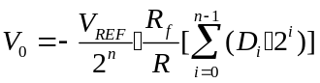
由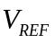=5v 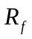=30k =10k
得 0101，0110，1101分别为：-75/16，-90/16，-195/16

11.2 一个4位R-2R倒T型电阻D/A转换器，当输入数字量为0001时，对应的输出模拟电压为0.02V，试计算当数字量为1101时输出电压为多少伏？
解：当数字量为1101时输出电压为0.26V。

11.3 若8位DAC单位数字量对应于0.2V，那么01001101和01100110各表示多少伏？
解： 01001101 对应为15.4V；01100110对应为20.4V。

11.4 DAC输出范围为0～10V,当有下列数字量输入时，其输出为几伏？
0110（假设4位DAC）； 10111010(假设8位DAC)。
解：
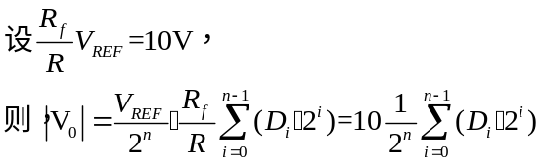
DAC输出0110（假设4位DAC）时,输出3.75V；
DAC输出10111010(假设8位DAC) 时,输出7.27V。
11.5 分析图P11.5所示波形发生器电路的工作原理,画出输出电压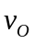的波形图。图中AD7520是10位D／A转换芯片，其输出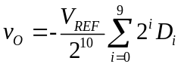，且D₅…D₁D₀都接地，V_{REF}接10V。
D₉D₈D₇ D₆D₅ D₀
V_{REF}
V_{REF}
R_{F}
I_{O1}
I_{O2}
+
+
-
∞
v_{O}
AD7520
Q_{D}Q_{C}Q_{B}Q_{A}
D C B A
LD
R_{D}
S₂
S₁
…
1
1
CP
74LS161
…
图P11.5
解：从图中电路可知：
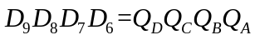
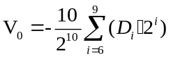
考虑在CP的作用下，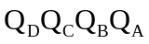输出的8种状态，可以分别计算出输出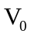值，
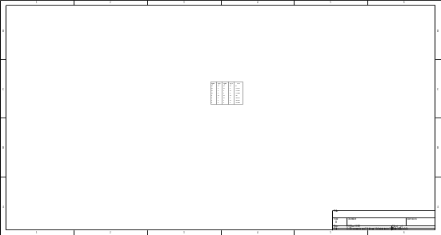
波形如下：
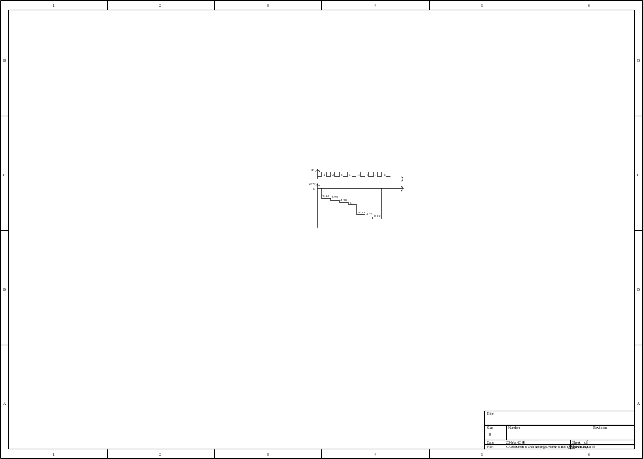
11.6 已知R-2R倒T型电阻D/A转换器，已知其最小输出电压为5mV, 满刻度输出电压为10V,计算该D/A转换器的分辨率。
解：该D/A转换器的分辨率：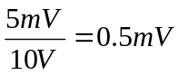

11.7 一个R-2R倒T型D/A 转换器可分辨0.0025V电压, 其满刻度输出电压为10V,求该转换器至少是多少位。
解： 由题中条件可知：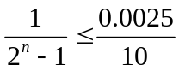，所以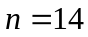

11.8 试说明影响D/A转换器转换精度的主要原因有哪些？
答：
（1）DA转换器中各元件参数值存在误差
（2）基准电压不够稳定
（3）运算放大器的零漂
（4）电子开关等效电阻

11.9 某数字系统要求10位2进制数码代表0～50 V，试问此数码最低位(LSB)代表几伏？
解： 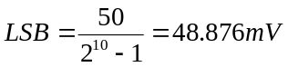

11.10 若全量程为10V,为了获得分辨率1mV,数字量应该是几位？
解： 由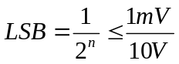，可得

11.11在选择取样-保持电路的外接电容器电容量时应考虑哪些因素？
答：采样-保持电路的外接电容器的容量大小取决于采样频率及充电回路电阻值，采样频率越高，回路电阻越大，电容量应越小。

11.12 若A/D转换器（包括取样-保持电路）输入模拟信号的最高变化频率为10kHz，试说明取样频率的下限是多少。完成一次A/D转换所用时间的上限应为多少？
解： 采样频率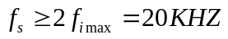， A/D转换时间上限为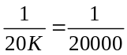(S)

11.13 对于一个三位的并联比较型A/D转换器，参考电压为10V,试问电路的最小量化单
位是多少？当输入电压为6.3V时，输出数字量D₂D₁D₀=? 此时的转化误差为多少？
解： 最小量化单位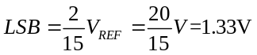；
当输入电压为6.3V时，查表11.3.1,可得输出数字量D₂D₁D₀=101，此时的转化误差
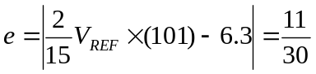V
11.14 若一理想的6位DAC具10V的满刻度模拟输出，当输入为自然加权二进制码“010100”时，此DAC的模拟输出为多少？
解： 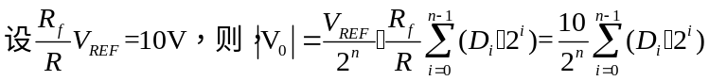
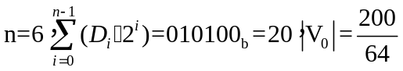V

11.15 在4位逐次比较A/D转换器中，若要求产生8位2进制数码，试按工作顺序列表说明输入电压为20.5 V时的转换过程。假设DAC输出电压的最小量为0.1 V（列表项目：时钟顺序、寄存器输出、D/A转换器输出、比较器输出）。
解： 20.5V有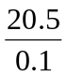=205个量化单位, 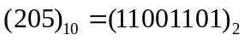
因此可以得出：输出8位二进制数为11001101

11.16 在双积分型A/D转换器中，输入电压v_{I}和参考电压V_{REF}在极性和数值上应满足什么关系？如果|v_{I}|>|V_{REF}|，电路能完成模数转换吗？
解：（1）根据双积分A/D转换器的工作原理可知，电路正常工作时，两次积分方向相反且第二次积分结束时输出电压必须过零。所以，v_{I}和参考电压V_{REF}极性相反，且|v_{I}|<|V_{REF}|。
（2）如果|v_{I}|>|V_{REF}|，则第二次积分结束时，积分器输出电压不能过零，T₂无法确定，这样就无转换结果。
11.17 在双积分型A/D转换器中，若时钟频率为100kH_{Z}，分辨率为10位，问：
（1）当输入模拟电压v_{I}=5V，参考电压V_{REF}=10V时，输出二进制代码是多少？
（2）第一次积分时间为多少？第二次积分时间为多少？
（3）转换所需时间与输入模拟电压的大小是否有关？
解：（1）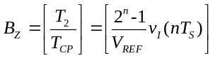，“[ ]”表示取最小整数。
所以输出二进制代码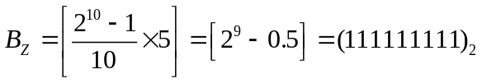
（2）第一次积分时间T₁=2^{n}T_{CP}= 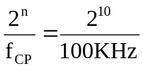= 10.24 mS
第二次积分时间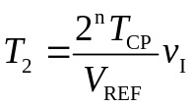=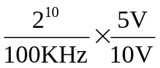= 5.12 mS
（3）因为转换所需时间T=T₁+T₂， , 所以转换所需时间与输入模拟电压的大小有关。

11.18 10位ADC的百分分辨率为多少？
答： 10位ADC的百分分辨率为: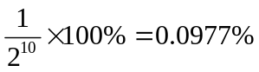

11.19 某8位ADC输入电压范围为0～10V，当输入下列电压值时，转换成多大的2进制数字量： (1)39.3 mV； (2)4.48 V； (3)7.81 V。
解：（1）00000001 （2） 01110010 （3） 11000111

11.20 试说明在A/D转换过程中产生量化误差的原因以及减小量化误差的方法。
答： 模拟电压是连续的，不一定能被量化单位整除，因此量化过程不可避免的要产生误差。（1）增加转换器的位数 （2）使各离散电平之间的差值最小。

11.21某温度控制电路中，测试的温度信号经取样、放大、整流后，成为低压模拟信号，其最大幅值不超过5V，为了将此信号转换成计算机能识别的数字信号，并要求模拟信号每变化20mV(相当于温度1℃)能使数字信号最低位发生变化，那么应选几位的转换器？若温度传感器输出的信号为（0～50 mV），放大器的放大倍数应为多大？画出信号取样、放大、转换的原理图。当ADC的输入信号为1.2 V时，问:
(1) 输出端的2进制数是多少？
（2）转换误差为多少伏？
（3）如何提高转换精度？
解： 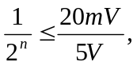则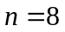，应选8位的转换器。放大倍数应为100。
- 00111101
- e=8.59mv
- 用分辨率大、误差小的转换器，选择高稳定度的基准电压和低漂移的运放和比较器。

